รายงานผลการดำเนินงานโครงการบูรณาการป้องกันและแก้ไขปัญหายาเสพติด
ด้วยพลังแผ่นดิน ท้องถิ่น และชุมชน จังหวัดระยอง ประจำปี 2555

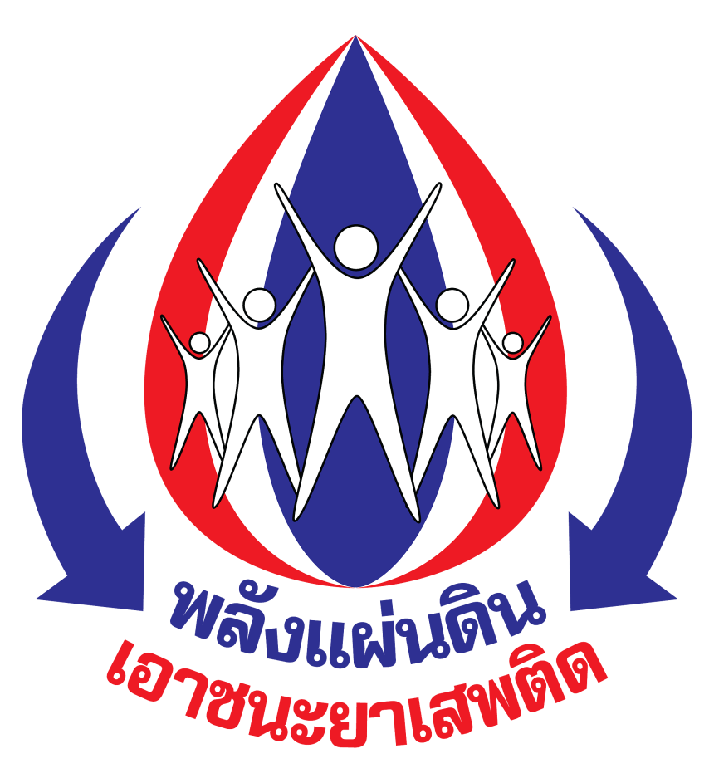

ศูนย์อำนวยการพลังแผ่นดินเอาชนะยาเสพติดจังหวัดระยอง (ศพส.จ.รย.)
โทร./โทรสาร 0 3869 4142
ไปรษณีย์อิเล็กทรอนิกส์ : drug_rayong@hotmail.com

สารบัญ

โครงการอบรมสัมมนาผู้นำองค์กรปกครองส่วนท้องถิ่นเพื่อการป้องกันและแก้ไขปัญหายาเสพติด 1
โครงการอบรมสัมมนาพระภิกษุสงฆ์เพื่อเป็นวิทยากรกระบวนการและสร้างเครือข่ายต้านภัยยาเสพติดฯ 4
โครงการฝึกอบรมเพิ่มประสิทธิภาพผู้นำหมู่บ้านชุมชนฯ 7
โครงการอบรมวิทยากรค่ายปรับเปลี่ยนพฤติกรรม 10
โครงการสัมมนาเชิงปฏิบัติการเจ้าหน้าที่ผู้ปฏิบัติงานด้านยาเสพติด จังหวัดระยอง 13
โครงการจัดหาซื้อชุดตรวจปัสสาวะ 16
โครงการบำบัดฟื้นฟูสมรรถภาพผู้ติดยาเสพติด (Hard Core) จังหวัดระยอง 19โครงการสำรวจความพึงพอใจการแก้ไขปัญหายาเสพติด 21
โครงการบริหารจัดการศูนย์ฯ
ศูนย์อำนวยการพลังแผ่นดินเอาชนะยาเสพติดจังหวัดระยอง (ศพส.จ.รย.) 24
อำเภอเมืองระยอง 26
อำเภอแกลง 28
อำเภอบ้านค่าย 30
อำเภอบ้านฉาง 32
อำเภอปลวกแดง 33
อำเภอวังจันทร์ 35
อำเภอนิคมพัฒนา 37
โครงการขจัดปัจจัยเสี่ยงรอบสถานศึกษาและจัดระเบียบสังคม
ที่ทำการปกครองจังหวัดระยอง (กลุ่มงานความมั่นคง) 42
อำเภอเมืองระยอง 45
อำเภอแกลง 48
อำเภอบ้านค่าย 52
อำเภอบ้านฉาง 55
อำเภอปลวกแดง 57
อำเภอวังจันทร์ 60
อำเภอนิคมพัฒนา 62
อำเภอเขาชะเมา 65
โครงการอบรมนักเรียนกลุ่มเสี่ยง
สำนักงานเขตพื้นที่การศึกษาประถมศึกษาระยอง เขต 1 68
สำนักงานเขตพื้นที่การศึกษาประถมศึกษาระยอง เขต 2 71
ศูนย์ประสานงานป้องกันยาเสพติดระดับมัธยมศึกษาจังหวัดระยอง 74
สำนักงานอาชีวศึกษาจังหวัดระยอง 77
สำนักงานส่งเสริมการศึกษานอกระบบและการศึกษาตามอัธยาศัยจังหวัดระยอง 80

